Projeto Unisabor

Especificação de Caso de Uso: UC4 Avaliar Prato

# Visão Geral e Objetivos

Este caso de uso tem por objetivo permitir que um cliente registrado faça um comentário sobre um prato do restaurante, atribuindo uma nota.

# Atores Envolvidos

Cliente Registrado.

# Pré-Condições

Cliente está consultando um item do menu do restaurante.

# Pós-Condições

Comentário adicionado para o prato. Nota atribuída.

# Fluxo de Eventos

## Fluxo Básico

### Durante a consulta do cardápio (UC01), Cliente seleciona um dos itens para detalhamento, conforme Interface I01.

### Sistema exibe a Interface I02 contendo o detalhamento do prato selecionado.

### Cliente seleciona a opção “Quero Avaliar!”

### Sistema aciona o UC6 – Efetuar Login para autenticação do cliente.

### Sistema exibe formulário para avaliação, conforme Interface I03.

### Cliente registra sua avaliação e seleciona opção Submeter Avaliação.

### Sistema registra a avaliação e acrescenta a avaliação na lista de avaliações do prato, conforme Interface I02.

# Detalhamento das Interfaces com o Usuário

## Interface I01 – Consulta do Cardápio

### Esboço da Interface

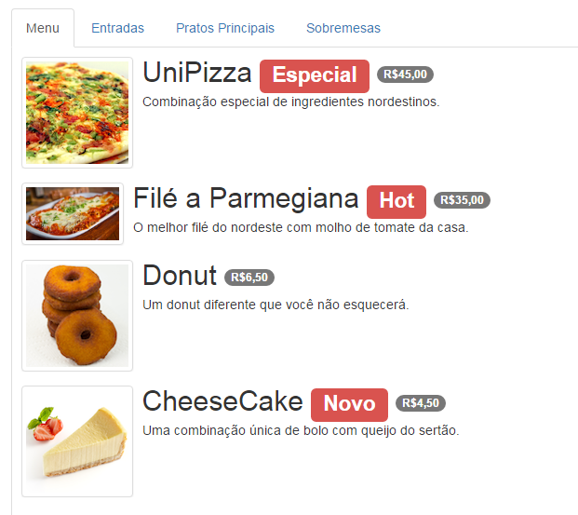

### Campos – Descritos no UC01 – Consultar Cardápio

### Comandos

|  |  |
| --- | --- |
| *Nome* | *Ação* |
| Detalhar prato | Ao ser clicada a imagem do prato, exibe a Interface I02 com o detalhamento do prato. |

## Interface I02 – Consulta de um Item do Cardápio

### Esboço da Interface

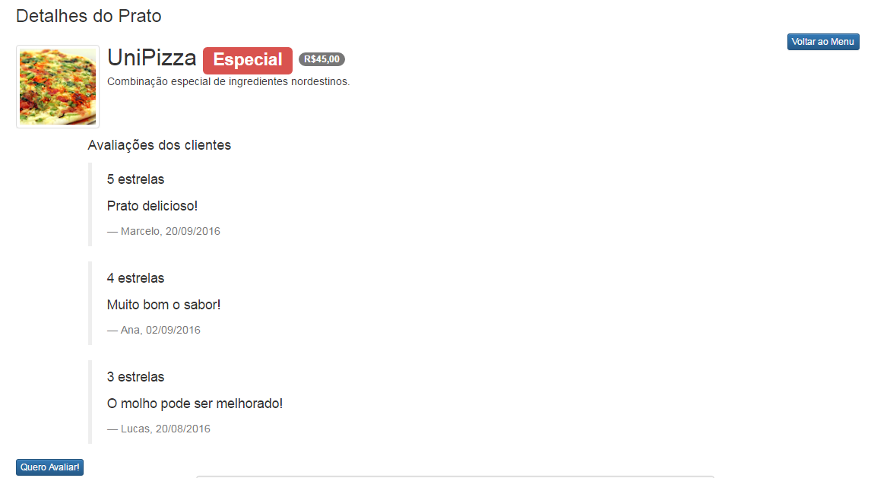

### Campos

|  |  |
| --- | --- |
| *Nome* | *Descrição* |
| Detalhes do Prato | Exibe imagem do prato, nome, preço e descrição. |
| Avaliações dos Clientes | Exibe lista de avaliações já existentes para o prato, incluindo: quantidade de estrelas, comentário do cliente, nome e data da avaliação. |

### Comandos

|  |  |
| --- | --- |
| *Nome* | *Ação* |
| Voltar ao Menu | Retorna ao menu de pratos do restaurante – UC01 |
| Quero Avaliar | Exibe formulário de avaliação conforme interface I02 |

## Interface I03 – Formulário de Avaliação de Item do Cardápio

### Esboço da Interface

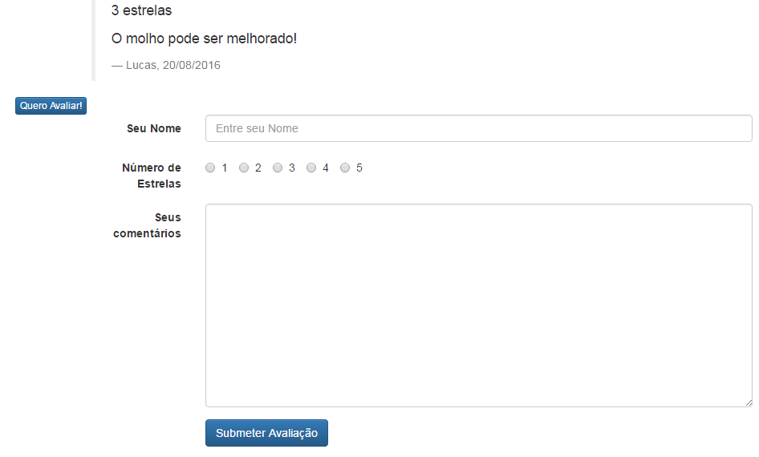

### Campos

|  |  |  |  |
| --- | --- | --- | --- |
| *Nome* | *Tipo* | *Valores Válidos* | *Observações* |
| Seu Nome | Alfanumérico | Nome do cliente | Obrigatório. |
| Número de estrelas | Numérico. | 1 a 5 | Obrigatório. Somente um pode ser marcado. |
| Seus comentários | Alfanumérico | Texto de até 10 linhas. | Obrigatório. |

### Comandos

|  |  |
| --- | --- |
| *Nome* | *Ação* |
| Submeter Avaliação | Registra o comentário do cliente e o inclui ao final dos comentários exibidos na interface I02. |

# Regras de Negócio Específicas

A opção de Avaliar Prato estará disponível somente para itens comestíveis do menu (Entradas, Pratos Principais e Sobremesas). Bebidas não serão objeto de comentário e nota.